Šķūņu nojaukšana,
Ausmaņa iela 8, Jaunbērze, Jaunbērzes pagasts, Dobeles novads

Ēkas adrese, kad.apz. un atrašanās vieta kartē
Ausmaņa iela 8, Jaunbērze, Jaunbērzes pagasts, Dobeles novads, kad.apz. 4668 003 0138
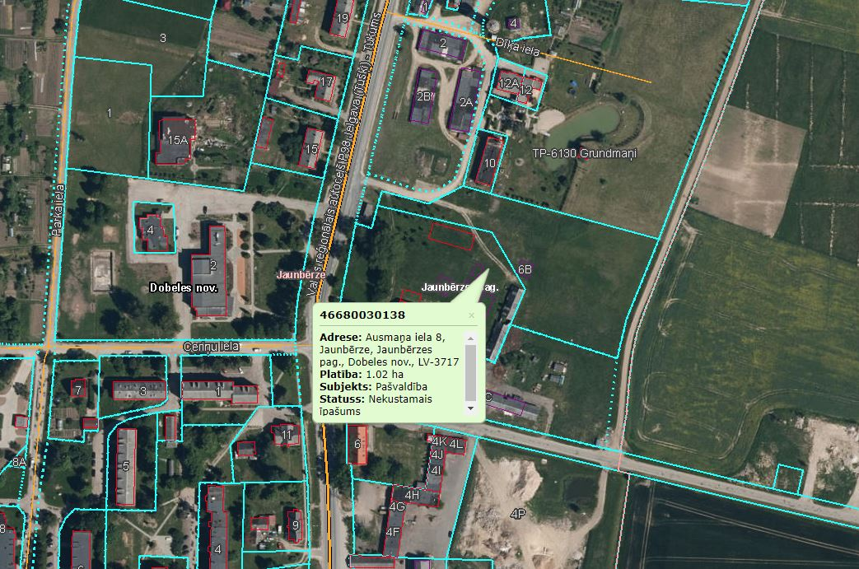

Fotofiksācija
